**成都中科创达2021届校园招聘补录简章**

——我们，为智能而来

生逢其时，舍我其谁

2021中科创达，我们为智能而来

【创达的标签】

全球领先的智能操作系统产品和技术提供商

A股上市公司  中国操作系统技术第一股

2+1+N：智能汽车&IOT OS+AI+N个OS technology

Camera视觉能力全球领先

AI技术先行者

智能汽车、智能物联网、智能视觉、智能移动终端等硬核科技方向

30+研发与支持中心遍布全球：北京、深圳、上海、南京、成都、重庆、武汉、西安、沈阳、大连、天津、青岛、台北、香港、美国、芬兰、乌克兰、日本、韩国、马来西亚、印度、保加利亚等

**【三大类职位补录offer虚席以待】**

**OS工程师（C/C++）**

**图像处理（画质）工程师**

**测试工程师**

【最好的宠爱都给你】

1.完善的技术定制化培养：创达大讲堂、Advanced Technology Club、ThunderWorld技术盛宴…

2.阶梯式的领导力提升规划：Superman管培生培养专项、基层经理共创会、中高层EMBA研修班…

3.技术+管理双通道发展通道：无边界、重素质不重经验、90后当总监不是梦

4.海外工作机会：日本、美国、韩国、芬兰、印度、马来西亚、保加利亚等海外工作机会，以及海外顶级技术展会机会（CES、MWC）

5.导师制度：mentor1V1带教

6.丰厚的福利与激励：**每季度调薪机会、**户口指标（北京）、首次购房无息贷款、餐费补贴、交通补贴、差旅补贴、年假、司龄假、绩效奖金、年度荣誉奖金、年度旅游团建、丰富社团、健身房、午睡舱、按摩椅、年度体检、家庭开放日…

【简单易懂的校招流程】

【心动为你，Skr到底，HR小姐姐都在这里等着你】

1. 点击如下链接/二维码皆可投递简历：

**PC端网申地址**：<http://www.hotjob.cn/wt/ThunderSoft/web/index>

**网申二维码入口：**

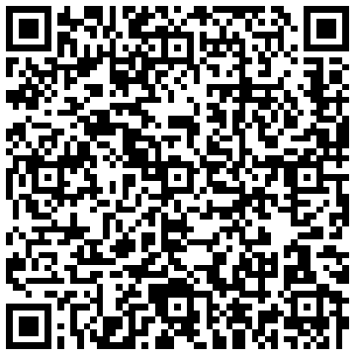

1. 可以以电子邮件方式投递您的简历，邮箱地址为：cd-hr@thundersoft.com

邮件主题请参照统一格式：“学校-姓名-应聘岗位名称-期望工作地点”

1. 欢迎搜索并关注【创达招聘】公众号，随时关注创达招聘信息



（公众号随时推送活动信息：空中宣讲会+空中双选会+线上直播渠道+线下校园招聘会）